Сегодня в зоне отдыха Тропарёво прошёл фестиваль "Верные друзья", организованный депутатом Наталией Борисовной Метлиной для жителей района Тёплый Стан. Мероприятие стало настоящим праздником для любителей собак.
15.06.2024
Сегодня в зоне отдыха Тропарёво прошёл фестиваль "Верные друзья", организованный депутатом Наталией Борисовной Метлиной для жителей района Тёплый Стан. Мероприятие стало настоящим праздником для любителей собак.
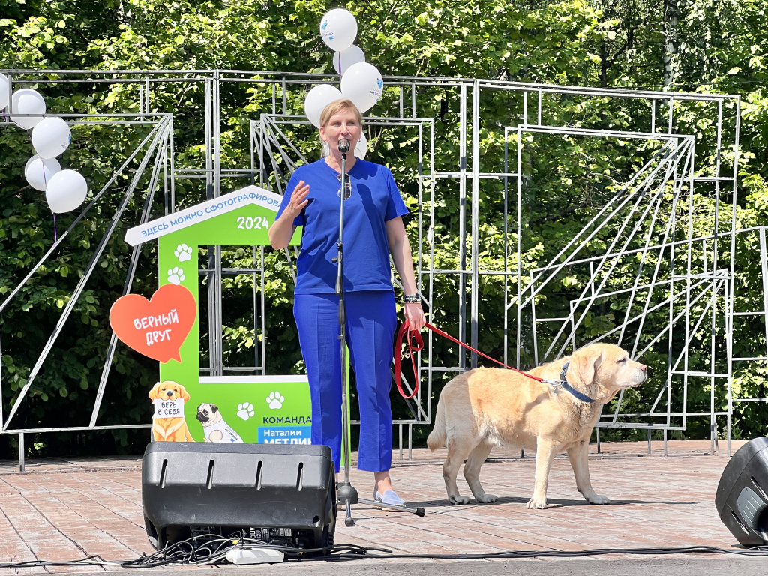
Фестиваль предложил мастер-классы от профессиональных кинологов, посвящённые правильному питанию собак, психологии общения, домашнему грумингу и ветеринарии.
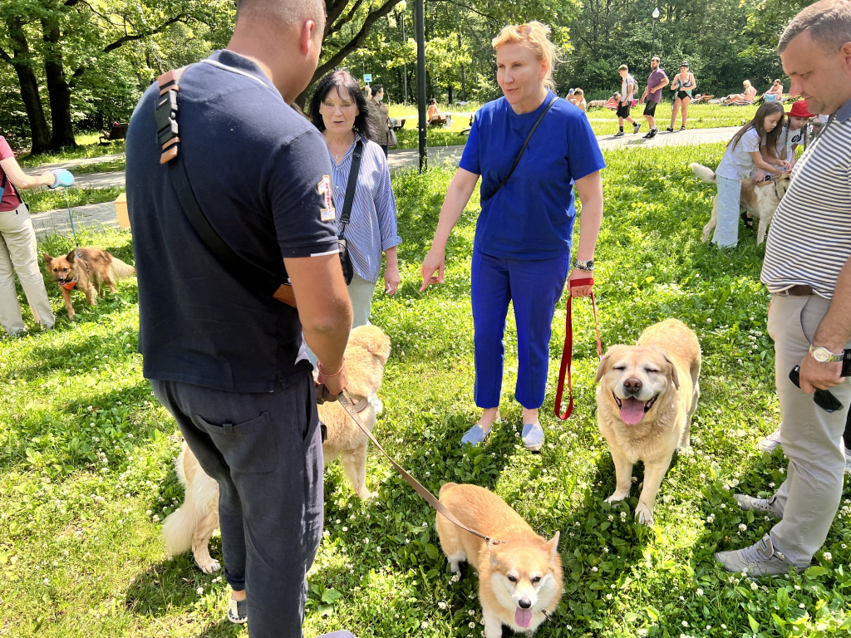

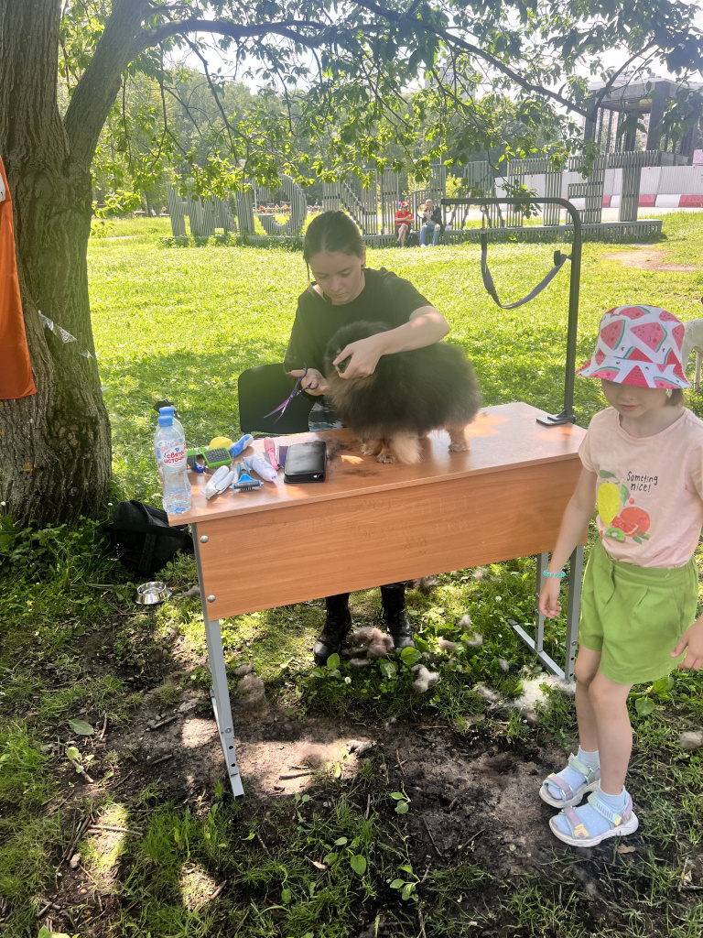
На фестивале работала ярмарка, где можно было приобрести товары для собак и аксессуары, что привлекло множество посетителей. Веселые конкурсы и игры радовали как детей, так и взрослых.

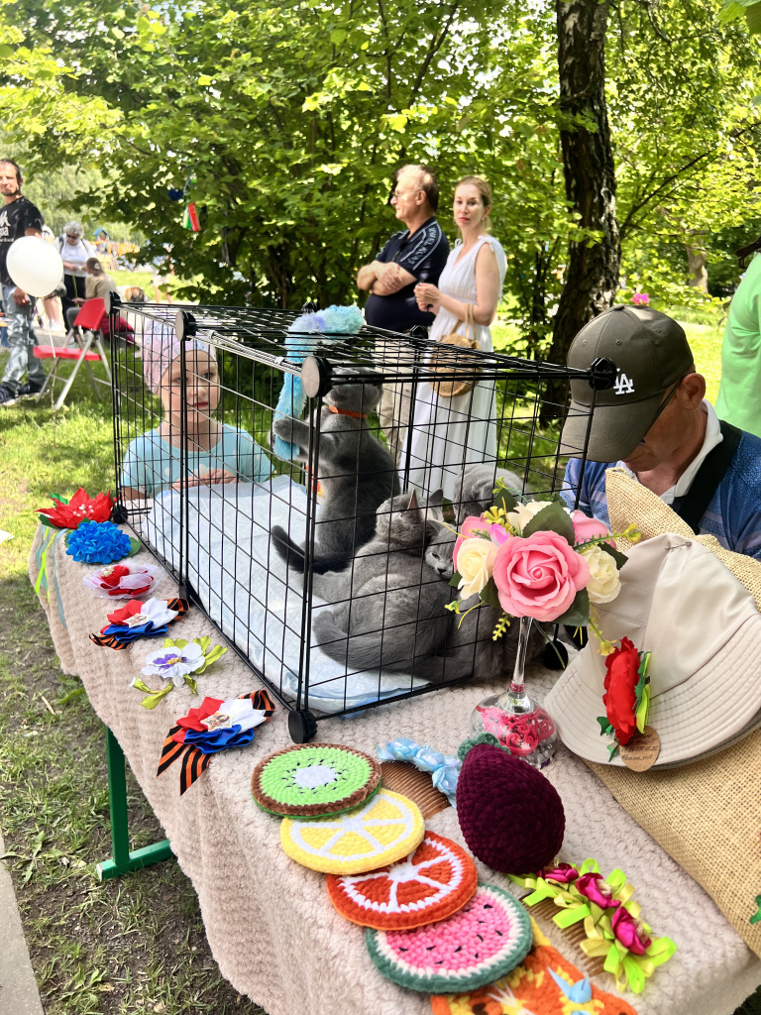
Особое внимание привлекло участие приютов «Солнцево» и «Домик Мелкашей». Жители могли познакомиться с их подопечными и подружиться с ними, что повысило осведомлённость о помощи бездомным животным.
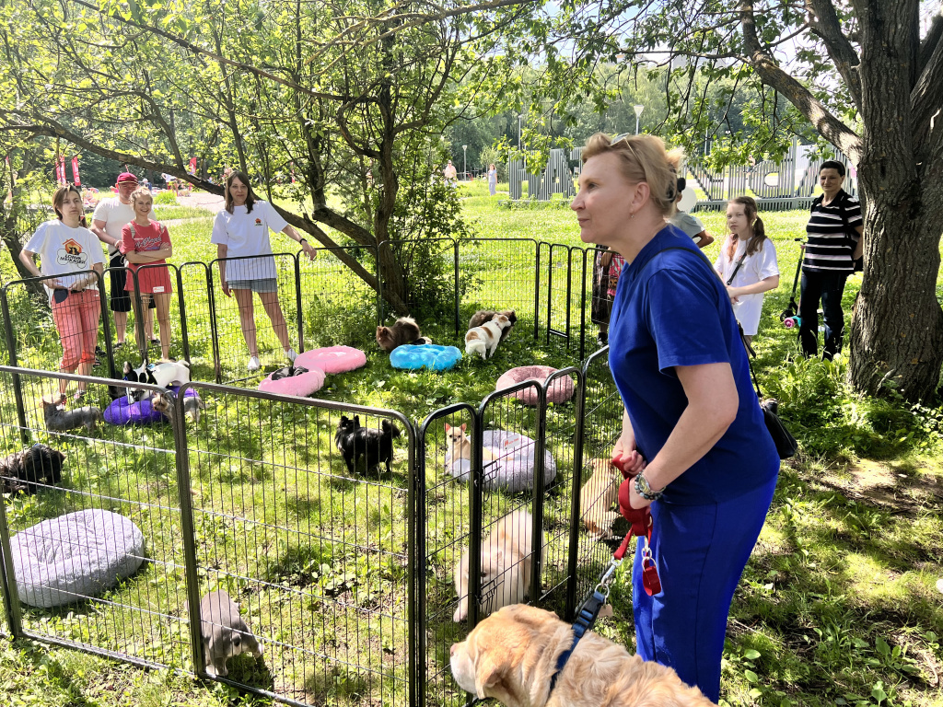
Благодарим всех за участие в фестивале "Верные друзья". Надеемся, что этот день подарил вам много положительных эмоций и полезной информации. До новых встреч на наших мероприятиях!

Адрес страницы: http://teplystan.mos.ru/social-services/detail/12423149.html
Управа района Теплый Стан города Москвы

